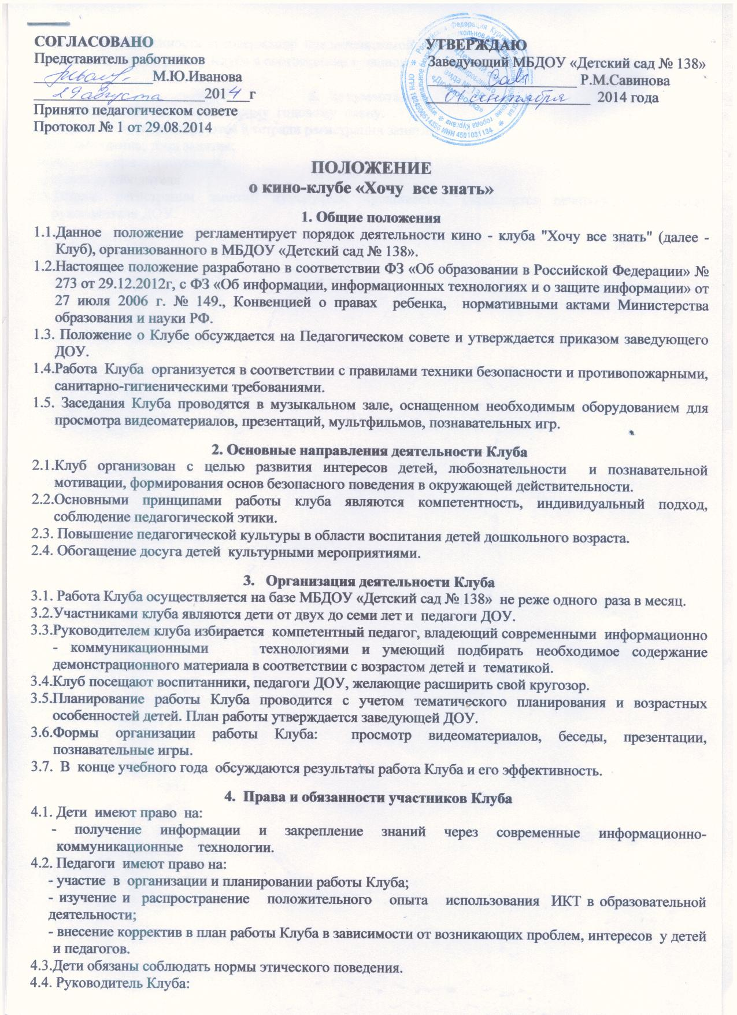

- несет ответственность за содержание предоставляемой информации;
- организовывает работу Клуба в соответствии с планом.

5. Документация
5.1. Клуб работает по утвержденному годовому плану.
5.2. Занятия Клуба фиксируются в тетради регистрации занятий по форме:
- дата проведения; тема занятия;
- количество присутствующих;
- подпись руководителя.
5.3.Тетрадь регистрации занятий нумеруется, прошивается, скрепляется печатью и подписью руководителя ДОУ.

